RFI, PASSANTE DI PALERMO: NUOVE FERMATE MAREDOLCE, GUADAGNA, LOLLI E APPARATO CENTRALE COMPUTERIZZATO

- completato raddoppio fra Fiumetorto e Campofelice di Roccella sulla linea Palermo - Messina

Palermo, 16 febbraio 2016

Il Passante ferroviario di Palermo, 30 km di linea a doppio binario elettrificata, 25 fra stazioni e fermate (10 realizzate ex novo) di cui 7 extraurbane, offre un’ulteriore capacità di traffico per migliorare il trasporto metropolitano su ferro, decongestionando il traffico urbano, dal centro città verso le aree urbane ad Ovest di Palermo e per potenziare i servizi per l’aeroporto internazionale "Falcone e Borsellino" di Punta Raisi.

Lo stato di avanzamento lavori è giunto al 72%. L’opera si arricchisce oggi di tre nuove fermate: Maredolce, Guadagna e Lolli.

Investimento complessivo 1.152 milioni di euro. Fine lavori prevista entro il 2018.

Fermata Maredolce
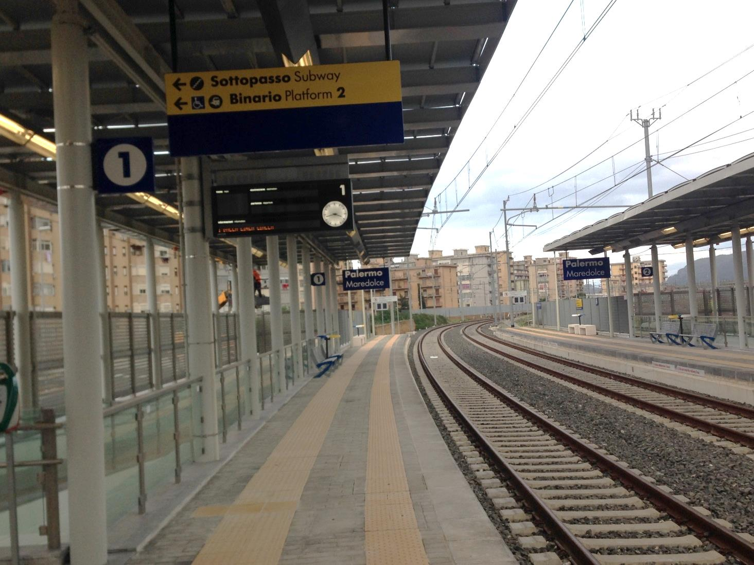

Realizzata in superficie, posizionata fra Brancaccio e Bivio Oreto sulla bretella ferroviaria che collega le linee Palermo - Messina e Palermo - Trapani/Punta Raisi, è attrezzata con:
- due banchine lunghe 125 metri, coperte per circa 52 m con pensilina;
- un sottopasso di collegamento delle due banchine;
- fabbricato tecnologico;
- impianto di illuminazione (marciapiedi, vani scala, rampe per persone a ridotta mobilità e con disabilità e parcheggio antistante);
- parcheggio pavimentato per complessivi 20 posti auto, di cui 3 per persone a ridotta mobilità.

Fermata Guadagna
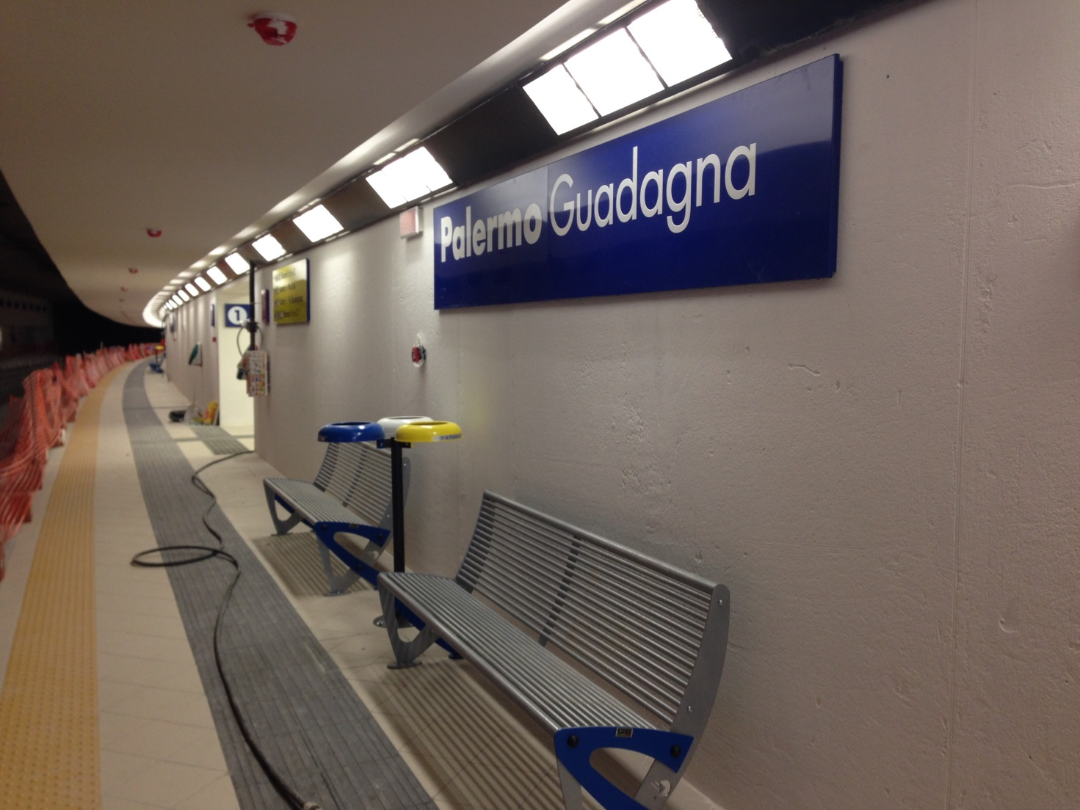

Guadagna realizzata fra Palermo Centrale e Notarbartolo, sulla linea Palermo - Trapani/Punta Raisi è interrata e articolata su due livelli:
- due accessi indipendenti sui marciapiedi di Via Fichidindia, attrezzati con scale fisse e ascensori per raggiungere le banchine della fermata;
- due banchine interrate lunghe 125 metri, realizzate in unica galleria artificiale.

Fermata Lolli
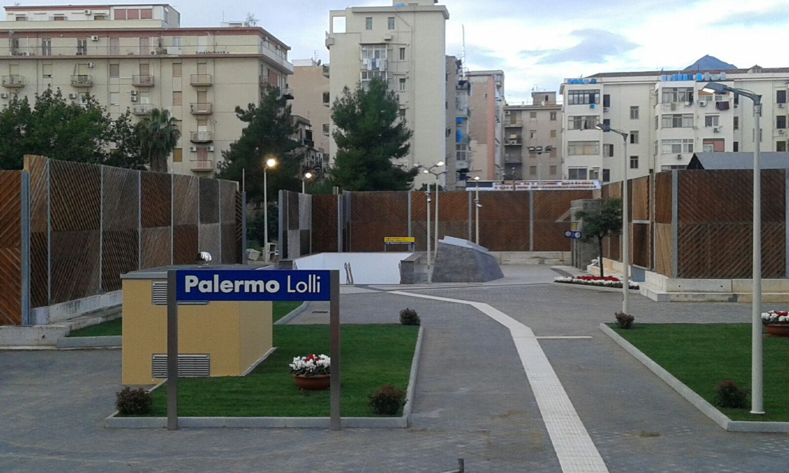

Posizionata fra Palermo Centrale e Notarbartolo, sulla linea Palermo - Trapani/Punta Raisi, si sviluppa su quattro livelli, di cui tre interrati. Realizzata in una zona centralissima di Palermo, in corrispondenza della omonima antica stazione (non più in esercizio) a poche centinaia di metri da Piazza Politeama.

I livelli sono così distribuiti:
- area esterna pavimentata e munita di impianto di illuminazione da cui si accede alla scala di ingresso alla fermata ed al blocco ascensori;
- androne di ingresso, al primo livello interrato (quota - 5,30 m) da cui con scale fisse, scale mobili e ascensori si raggiungere quota - 11 m dove c’è la banchina del binario. A quota -17,80 m è ubicata la banchina del binario che sarà attivato nel 2017, a conclusione dei lavori della galleria Giustizia-Lolli.

Apparato Centrale Computerizzato (ACC) di Palermo Centrale
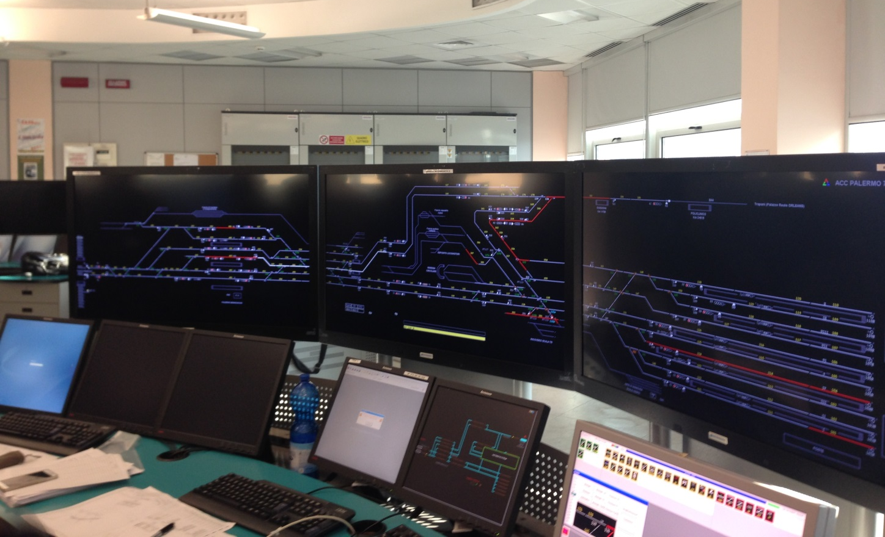

Attivo da dicembre 2015, l’Apparato Centrale Computerizzato controlla e gestisce tutti gli enti di piazzale (segnali, scambi) della stazione di Palermo Centrale e – grazie a una maggiore rapidità delle operazioni per l’ingresso e l’uscita dei treni e un’ottimizzazione della circolazione ferroviaria in caso di criticità - garantisce migliore qualità del servizio, in termini di efficacia e regolarità, e consente un aumento della potenzialità della stazione stessa, quote di traffico.
Il traffico ferroviario è gestito dagli operatori, come in una vera e propria torre di controllo, con software e apparecchiature informatiche di ultima generazione che interfacciano monitor e tastiere con l’elaboratore elettronico.
Vantaggi importanti anche in termini di manutenzione. L’ACC, infatti, consente la diagnostica predittiva degli apparati, contribuendo alla prevenzione dei guasti e alla riduzione dei tempi di intervento. Il risultato è una maggiore affidabilità dell’infrastruttura e, quindi, un incremento della qualità del servizio.
Inoltre, dialogando con il nuovo impianto di informazioni ai viaggiatori, l’ACC è in grado di trasmettere in tempo reale i dati di viaggio dei treni che, elaborati da software sofisticati, sono trasformati in annunci audio e video.
Attraverso una fitta rete di cavi – oltre 40 km - i dati raggiungono i 400 diffusori sonori, muniti di sensori ambientali per la regolazione automatica del volume in base alla rumorosità esterna, e le 50 periferiche video di ultima generazione installate nelle stazioni di Palermo Centrale, Palermo Brancaccio e nella nuova fermata Maredolce.
Investimento circa 25 milioni di euro.

RADDOPPIO FIUMETORTO – CASTELBUONO (LINEA PALERMO – MESSINA): FASE FIUMETORTO – CAMPOFELICE DI ROCCELLA
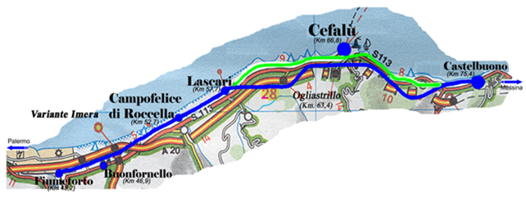

Il raddoppio del tracciato ferroviario fra Fiumetorto (Comune di Termini Imerese) e Campofelice di Roccella (9 chilometri, investimento economico 200 milioni di euro), completato a fine gennaio 2016, è una fase dell’intervento di raddoppio (32 km, 65% realizzato in variante di tracciato, il restante in affiancamento) in corso fra le stazioni di Fiumetorto e Castelbuono (Comune di Pollina), sulla linea Palermo - Messina. È stata già scavata anche la galleria Monte Poggio Maria, circa 4 km, tra Campofelice e Cefalù Ogliastrillo. La prossima fase funzionale è programmata nel 2017.
L’intervento di raddoppio della linea Fiumetorto – Castelbuono, investimento complessivo circa 940 milioni di euro, è articolato in due lotti costruttivi. Il lotto 1, raddoppio Fiumetorto – Ogliastrillo, 20 km circa di cui la metà in variante di tracciato; lotto 2, raddoppio Cefalù Ogliastrillo – Castelbuono, oltre 12 km interamente in variante. Sono iniziati i lavori di cantierizzazione del lotto 2.
Il progetto complessivo del raddoppio fra Fiumetorto e Castelbuono prevede anche la realizzazione di 2 nuove sottostazioni elettriche (SSE); di numerose viabilità stradali di collegamento, monte/valle; la realizzazione di 2 nuove fermate: l’attuale stazione di Lascari sarà spostata di 200 metri circa (lato Palermo) e Cefalù, che sarà interrata; e lo scavo di oltre 15 km di nuove gallerie.
Con il raddoppio del tracciato Fiumetorto – Castelbuono potranno essere incrementati i collegamenti regionali e metropolitani fra Palermo e i centri urbani della costa Nord occidentale dell’Isola, ad alta vocazione turistica.
I lavori del Passante ferroviario, l’attivazione dell’ACC e la conclusione della prima fase del raddoppio Fiumetorto – Castelbuono sono parte integrante del progetto di velocizzazione dei collegamenti fra Palermo, Catania e Messina, nel più ampio scenario di inserimento della Sicilia nel Corridoio europeo TEN-T Scandinavo-Mediterraneo.
L'itinerario Palermo - Catania - Messina AV/AC rientra infatti nella legge "Sblocca Italia", per la realizzazione di opere infrastrutturali strategiche per lo sviluppo del Paese.

